SCHOLTISSEK | OSTERCAPPELN

Wohnen für die Sinne
Ruheoasen mit außergewöhnlichen Massivholzmöbeln
Weniger ist bekanntlich oft mehr. Das gilt auch für Einrichten und Wohnen. Mit Massivholzmöbeln und Accessoires aus Naturmaterialien entstehen ausgeglichene Wohn- und Erholungswelten für Körper und Geist.

(tdx) In einer Zeit der permanenten Erreichbarkeit und schnellen Trends ist es geradezu heilsam, sich der Reizüberflutung zu entziehen. Dies gelingt vor allem in einem Zuhause der Stille und Achtsamkeit. Behaglichkeit schaffen angenehme Materialien, allen voran Holz. Der natürliche Werkstoff ist mit seiner Maserung in zahlreichen Farbnuancen und seiner unverwechselbaren Haptik ideal für ein gemütliches Wohnambiente. In die gleiche Kerbe schlagen die Massivholzmöbel und Accessoires von Scholtissek. Statt durch prätentiösen Schmuck entstehen Charakter und Ausdruck durch die Konzentration auf das Wesentliche und Ursprüngliche.

Ein Tisch für alle

Esstische aus markantem Massivholz, entweder in Vollholz oder kombiniert mit ausdrucksstarkem Edelstahl, setzen im Raum Highlights. Zwölf verschiedene Edelhölzer wie etwa knorrige Eiche oder zarte amerikanische Kirsche lassen aus jedem Möbelstück ein Unikat entstehen. Naturgewachsen und von Hand bearbeitet wird aus dem Rohstoff ein Designobjekt. Dabei ist es gerade die Schönheit des Schlichten, die bereichert. Neben wertvollen Naturmaterialien stehen bei Scholtissek auch Innovation und Funktionalität im Fokus. Egal ob Geborgenheit der Familie oder Geselligkeit eines spontanen Besuches, die wunderbaren Lebensinseln bieten für jeden Anlass das richtige Format. Denn jeder Tisch lässt sich ausziehen oder durch Ansteckplatten erweitern.

Klein aber fein

Doch nicht nur Tische, auch Kleinmöbel wie Stühle, Tabletttischchen, Sekretäre und Schubladenschränkchen werden in liebevoller Handarbeit hergestellt. In der aktuellen Kollektion von Petis verlassen die Designer die Ebene des rein naturgewachsenen. Während die Sekretäre die Strenge eines japanischen Dōjō aufnehmen, spielen runde Baumscheibentische aus Pappelmaser mit den unregelmäßigen Formen und Mustern natürlicher Materialien. Sowohl Holz als auch Metall entwickeln dabei im Laufe der Zeit eine gewisse Patina, die innere Werte bewahrt und widerspiegelt. So entstehen Wohnwelten, die nicht nur ein Ort des Körpers, sondern auch ein Reich der Sinne sind.

Weitere Informationen unter www.scholtissek.de.

Pressekontakt:
Scholtissek GmbH & Co. KG
Bremer Straße 40
49179 Ostercappeln
www.scholtissek.de

Ansprechpartner:
Scholtissek GmbH & Co. KG Pressestelle
Telefon: +49 (0) 5402 / 9858-0
Telefax: +49 (0) 5402 / 9858-31
E-Mail: renate.moeller@scholtissek.de
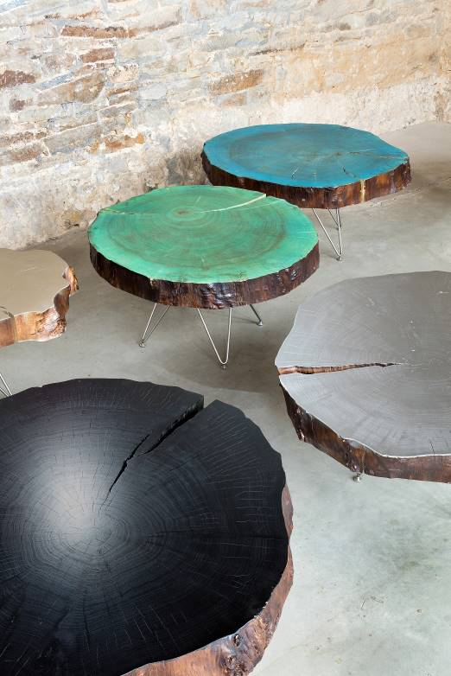
BU: Holz und Farbe sind wahrlich kein Widerspruch. Mit diesen markanten, stets als Unikat kreierten Baumscheibentischen zeigt die Manufaktur Scholtissek, wie ein Wohnraum eine außergewöhnliche Aufwertung erhält. Bild: tdx/Scholtissek

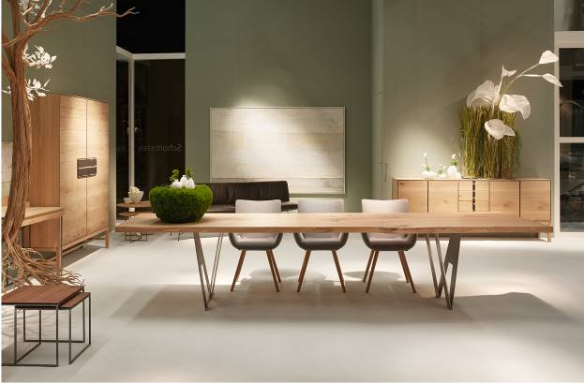
BU: Raffinierte Massivholzmöbel kombiniert mit aufregenden Accessoires machen aus Wohnräumen Wohlfühloasen. Hier kann entspannt und vom Alltag abgeschaltet werden. Bild: tdx/Scholtissek

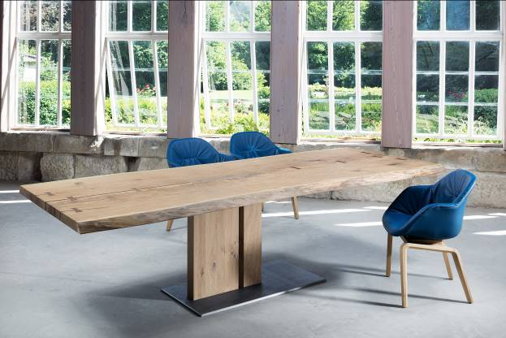
BU: Esstische aus markantem Massivholz, entweder in Vollholz oder kombiniert mit ausdrucksstarkem Edelstahl, setzen im Raum Highlights. Zugleich bilden sie das Zentrum für Treffen von Familie und Freunden. Bild: tdx/Scholtissek

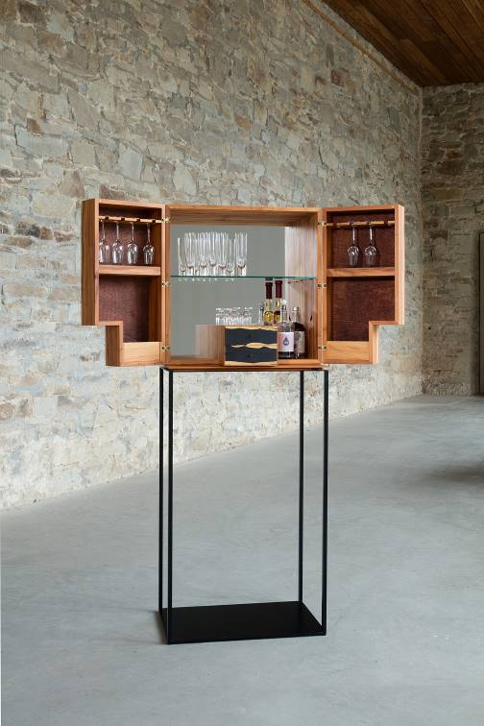
BU: Auch Kleinmöbel wie dieser ausgefallene Barschrank werden bei Scholtissek in liebevoller Handarbeit hergestellt. Im Wohnraum entstehen so Momente des Glücks und der Zufriedenheit.
Bild: tdx/Scholtissek

